- Informasi Rumah
Alamat : Jl. Kaliurang KM 8 Gang Asem No. 3 Sinduharjo, Ngaglik, Sleman, Yogyakarta 55581
Luas Bangunan : 200 m² (Lt 1 : 116 m² dan Lt 2 : 84 m²)
Luas Tanah : ± 231 m²
Jumlah lantai : 2
Daya listrik : 2200 kVA
Sumber air : Sumur : sistem downfeed – kapasitas 300 L
Bahan bakar masak : Gas dan listrik
Informasi ruang :
Lantai 1 |  | Lantai 2
Teras | 1 | Ruang Kerja | 1
Ruang Tamu | 1 | Ruang Tidur | 3
Ruang keluarga | 1 | Balkon | 1
Ruang Makan | 1 | KM/WC | 1
Ruang Tidur | 2 | Gudang | 1
KM/WC | 2
Gudang | 1
Dapur bersih | 1
Dapur kotor | 1
Ruang cuci | 1
Innercourt | 1
Garasi | 1

Informasi Penghuni
Jumlah Penghuni : 5
Penghuni tetap
Penghuni | Usia | Jenis Kelamin
Kakek | 65 th | Laki-laki
Nenek | 64 th | Perempuan
Ayah | 31 th | Laki-laki
Ibu | 32 th | Perempuan
Anak | 3 th | Perempuan
GAMBAR LOKASI MELALUI GOOGLE MAPS
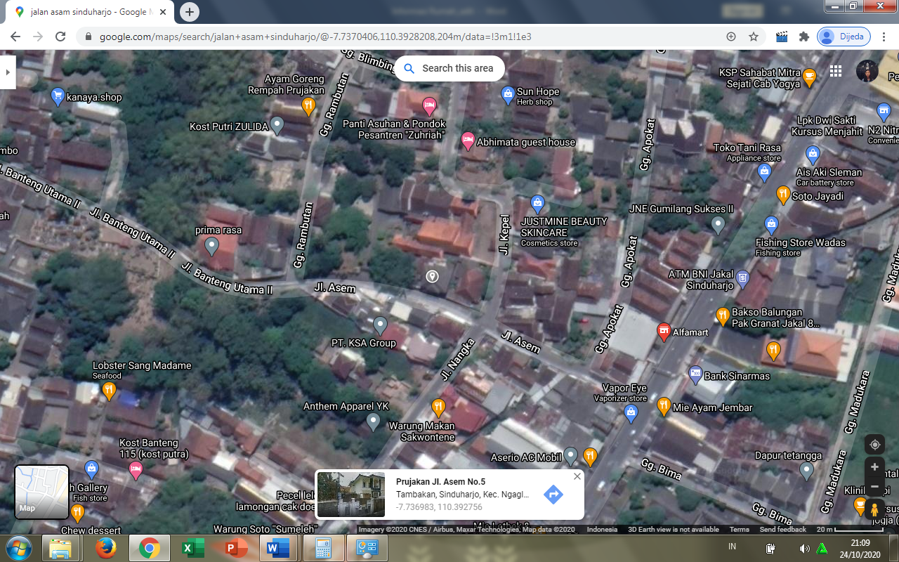

Link
https://www.google.com/maps/search/jalan+asam+sinduharjo/@-7.7370406,110.3928208,204m/data=!3m1!1e3

- Foto Bangunan
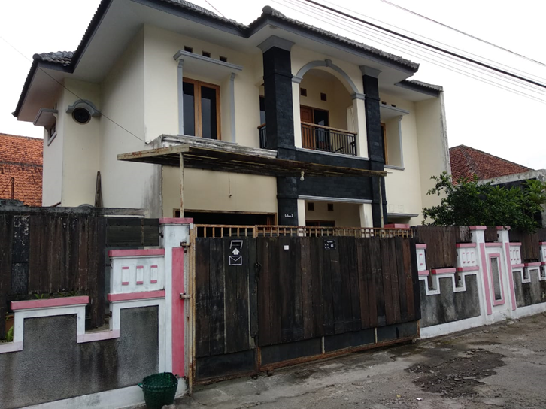

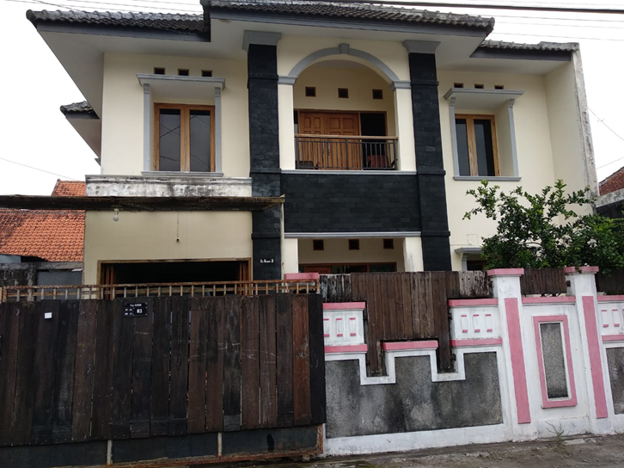

- FOTO PERSIAPAN PENGUKURAN
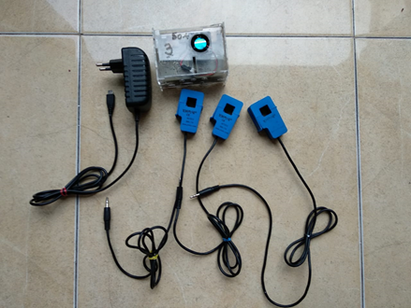 | 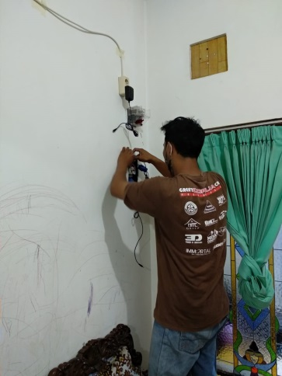
Alat yang digunakan  3 Clamp Ampere  Adaptor  Modem internet | Proses pemasangan alat
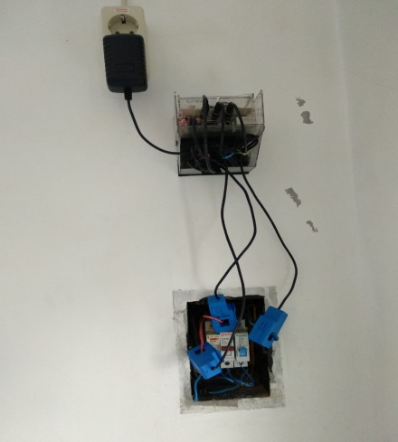 | 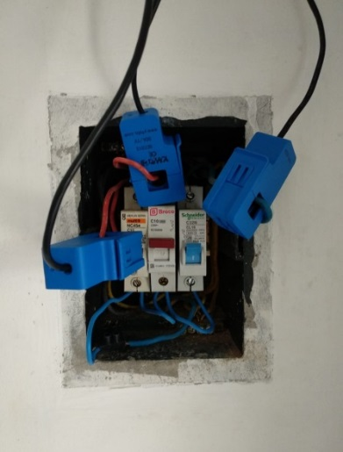
Alat yang sudah terpasang pada MCB | Detail alat yang sudah terpasang pada MCB
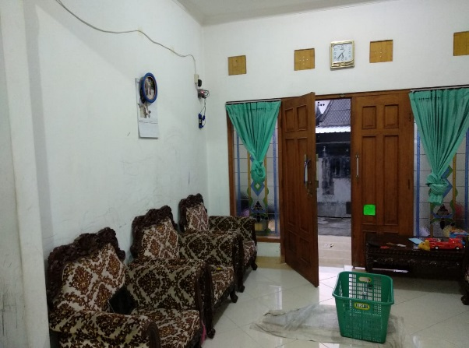

Alat di pasang pada ruang tamu

- 3D Bangunan

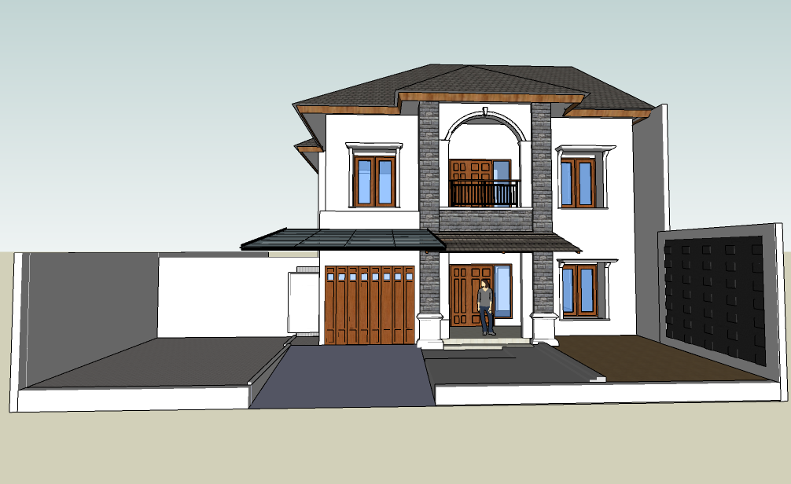

Tampak Depan Bangunan

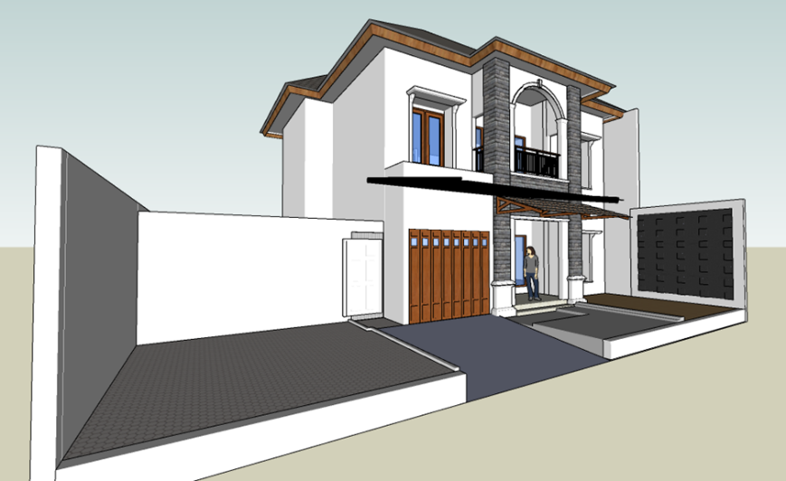

Persperktif bangunan 2

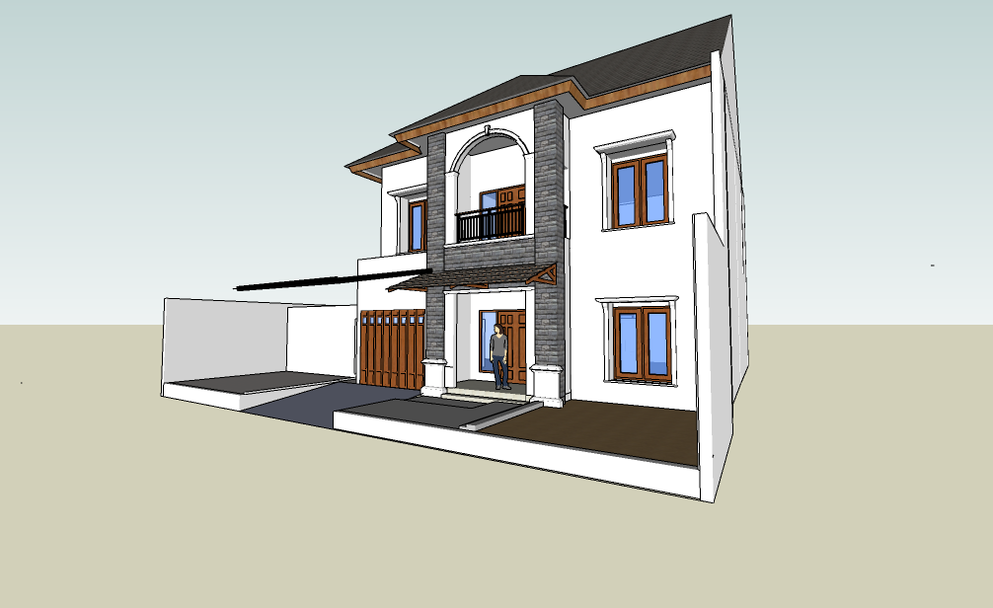

Perspektif bangunan 3

